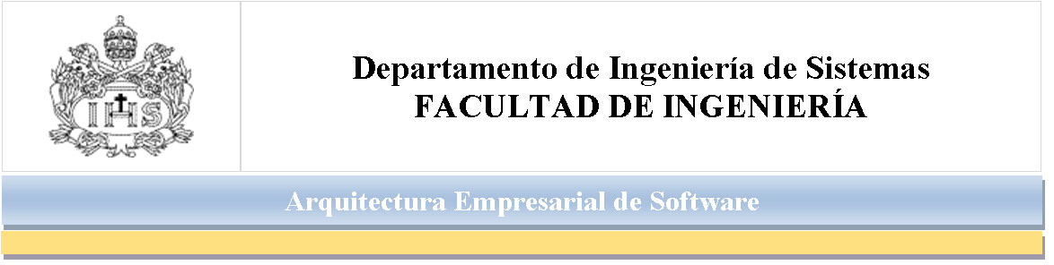
Procesos de Negocio

Entrega Final
Fecha de entrega: Novena sesión

El grupo debe dar una solución tecnológica al proceso misional seleccionado:

- (20%) Procesos implementados en herramienta BPMS (Bonitasoft), se debe hacer énfasis en el valor agregado que ofrece el nuevo proceso, en este punto se tendrán en cuenta aspectos como:
  - Persistencia nativa de la herramienta
  - Administración de usuarios
  - Facilitación de tareas
  - Correos electrónicos
  - Generación de pro-formas
  - Validaciones
  - Scripts
  - Integración con el gestor documental (storage/retrieval)

- (10%) La automatización del proceso debe estar integrado con un Motor de Reglas de Negocio (Open Rules, Visual Rules, ILog Rules, están entre los recomendados, pero pueden utilizar cualquier otro cuya parametrización se realice por un usuario final), todas las reglas de negocio deben ser manejadas por la herramienta de BRMS

- (20%) Los indicadores planteados para el proceso automatizado deben estar implementados en una herramienta BI (se recomienda Pentaho pero la elección es libre) la data de los indicadores se debe tomar del BPMS. (5% definición de indicadores + 15% cálculo del indicador)

- (20%) Se debe acordar con el facilitador del curso antes de la semana 7, una de las siguientes opciones para el proyecto.
  - Automatizar, si aplica, el proceso de Gestión Documental e integrarlo con el proceso misional (para los que utilizan Alfresco, esta parte se realiza con el motor de procesos Activity.
  - Automatizar, si aplica, el proceso transaccional e integrarlo con el proceso misional (pueden utilizar Intalio o cualquier otro motor de procesos transaccional)
  - Automatizar, si aplica, parte del proceso en una vertical orientada a procesos, por ejemplo: CRM, ERP, Mega.
  - Implementación de Complex Event Processing (CEP), relacionado con el proceso a automatizar (se recomienda Esper, pero las opciones están abiertas.
  - Implementación de una herramienta de Robotic Process Automation(RPA) para automatizar una tarea operativa del proceso.

- (30%) Una mezcla de las siguientes opciones (una por cada participante del grupo) dependiendo de la aplicabilidad de cada una en su proceso:

  - La información de los clientes de la compañía debe estar en CRM y se debe actualizar vía Web Services/API’s (se recomienda Salesforce, por estar en la nube, pueden crear su usuario para desarrolladores en la página de Salesforce)
  - Toda la información contable, de inventarios, proveedores y demás debe residir en el ERP (Openbravo o cualquier otro) y se debe consumir a través de web services.
  - Integración con redes sociales: Facebook, Twitter utilizando las opciones for Developers.
  - Si se manejan proyectos estos deben estar en un Project Server
  - Desacoplamiento de la capa de presentación del BPMS.
  - Creación de un SoR con servicios expuestos como Web Services.
  - Doble vía en los informes de BI.
  - Propuesta propia del grupo acordada con el facilitador del curso.

Entregables:
- Videos respectivos cargados en Youtube, uno funcional y otro técnico. Cada grupo contara con 25 minutos para hacer la sustentación del proyecto.

